Тема: «Этикет в общественных местах» - вежливые слова и добрые поступки
Для учащихся 2 «Г» класса
(педагог дополнительного образования Подшивалова Н.В.)
Дорогие ребята!
Мы по-разному общаемся со своими друзьями и с незнакомыми людьми, со сверстниками и с людьми старшего возраста. Мы используем не только разные формы поведения, но даже одеваемся по-разному в различных ситуациях. Правила поведения, которые необходимо знать и соблюдать каждому человеку, называются этикетом.

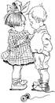

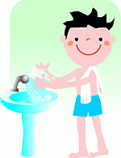

Для успешного изучения правил этикета выполни несколько заданий.
Здравствуйте, дорогие ребята! Здороваясь друг с другом, мы желаем окружающим крепкого здоровья и успехов! Так давайте же не будем скупиться на пожелания благополучия при встрече друг с другом.
Напишите, какие слова приветствия вы знаете?
____________________________________________________
____________________________________________________
____________________________________________________
____________________________________________________
____________________________________________________
Сегодня тема нашего занятия «Этикет в общественных местах».
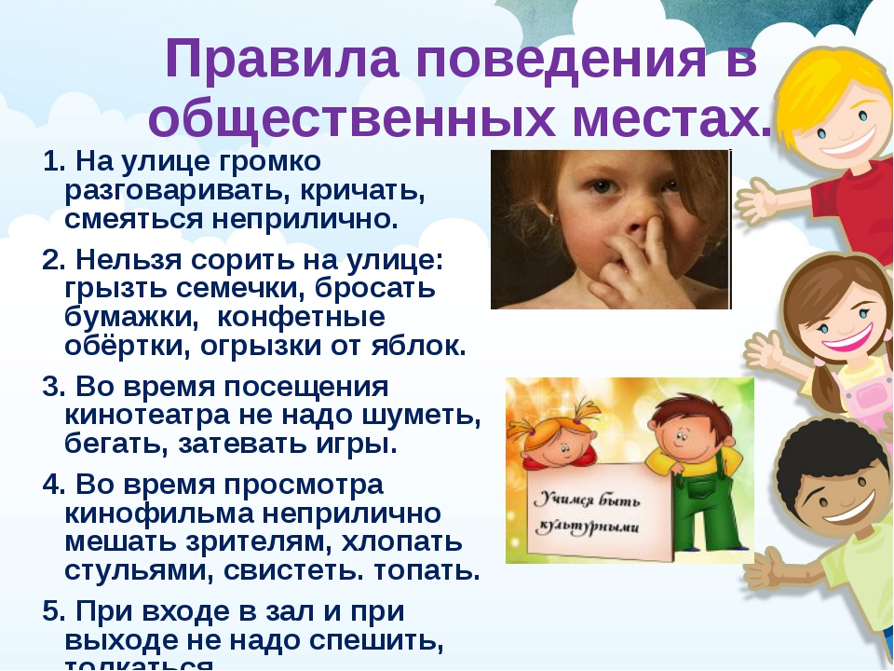

В мае мы отмечаем великий праздник - День Победы! В этот день мы говорим Спасибо нашим ветеранам и героям. Какие ещё вежливые слова (слова благодарности) вы знаете?
___________________________________________________________________________
__________________________________________________________________________________

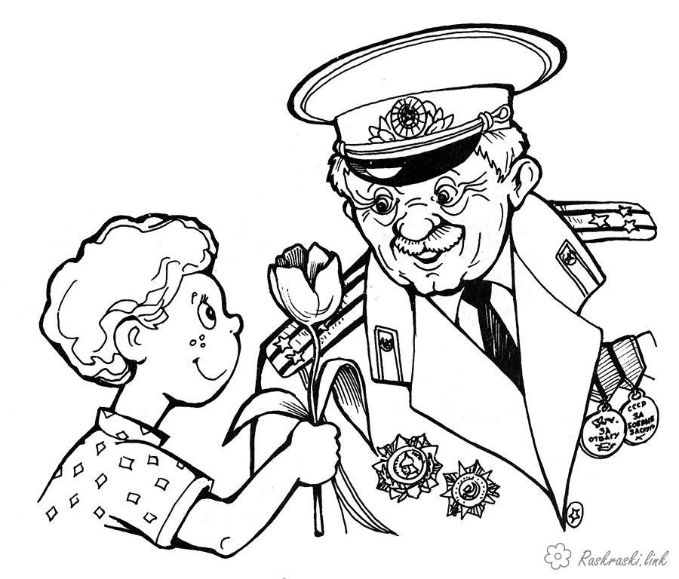_______________________________________________________________

Раскрась картинку и подари ветерану.
Раскрась картинку и напиши, какие чувства испытывают люди в праздничные дни:________________________________________________

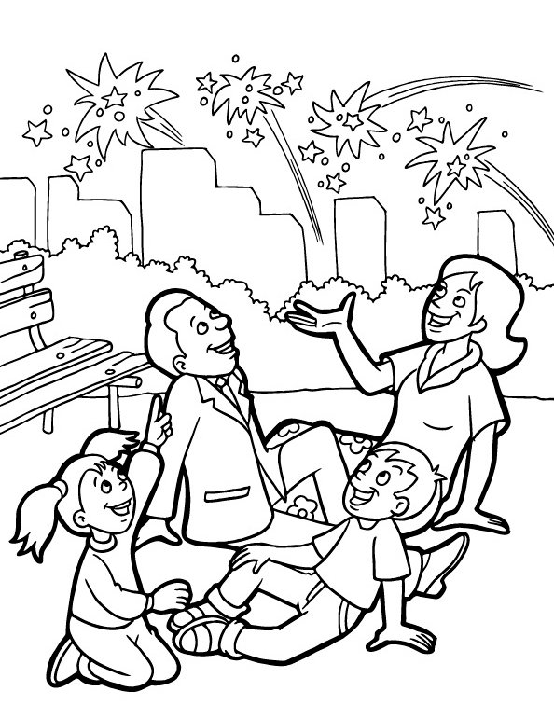
Вспомни всех персонажей из сказки "Репка". Нарисуй животным хвосты, а в рамке - портрет того, кого на картинке не хватает. Благодаря чему герои вытащили репку? _____________________________________________
Раскрась картинку

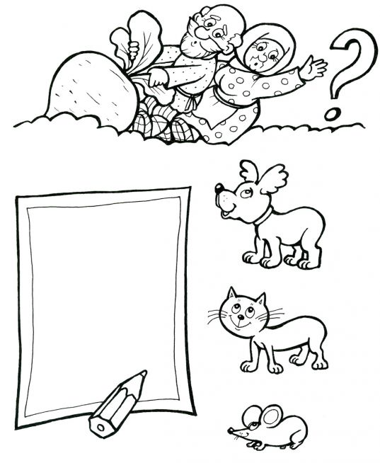
Весенняя природа. Солнце и распускающиеся цветы. Раскрась эту картину в цвета своего настроения. Какие слова поднимают твоё настроение________________________________________________

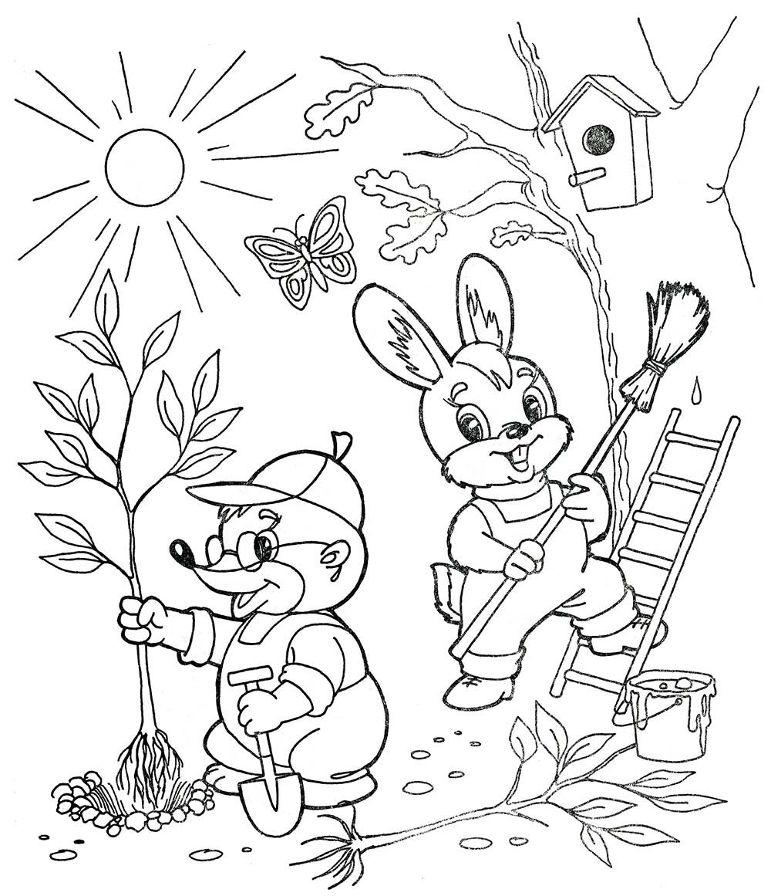

Спасибо за работу!

